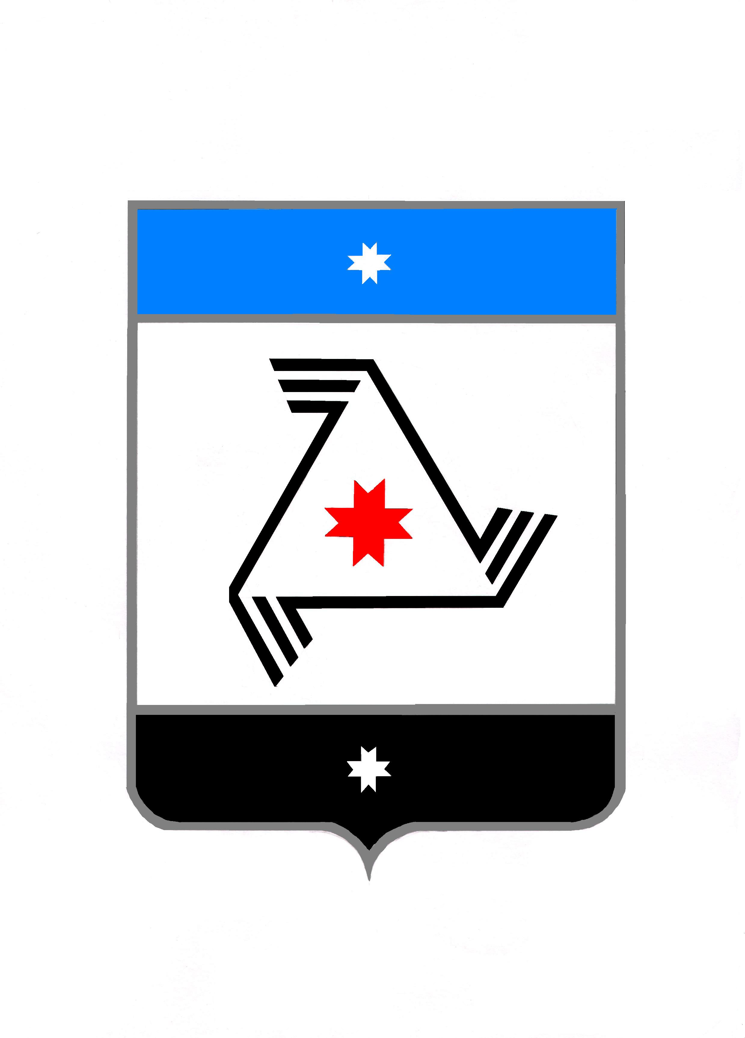
АДМИНИСТРАЦИЯ МУНИЦИПАЛЬНОГО ОБРАЗОВАНИЯ «БАЛЕЗИНСКИЙ РАЙОН»

«БАЛЕЗИНО ЁРОС» МУНИЦИПАЛ КЫЛДЫТЭТЛЭН АДМИНИСТРАЦИЕЗ

П О С Т А Н О В Л Е Н И Е

16 апреля 2021 года № 449

О внесении изменений в Административный
регламент по предоставлению муниципальной услуги
«Предоставление земельных участков, находящихся в
неразграниченной государственной собственности или
муниципальной собственности, в аренду без проведения торгов»,
утвержденный постановлением Администрации муниципального
образования «Балезинский район» от 14.04.2020 №344

В целях приведения правовых актов Администрации муниципального образования «Балезинский район» в соответствие с действующим законодательством, в соответствии с Федеральным законом Российской Федерации от 27 июля 2010 года № 210-ФЗ «Об организации предоставления государственных и муниципальных услуг», постановлением Правительства Удмуртской Республики от 3 мая 2011 года № 132 «О порядке разработки и утверждения административных регламентов предоставления государственных услуг и исполнения государственных функций по осуществлению регионального государственного контроля (надзора) в Удмуртской Республике»,
ПОСТАНОВЛЯЮ:
1.Внести в Административный регламент по предоставлению муниципальной услуги «Предоставление земельных участков, находящихся в неразграниченной государственной собственности или муниципальной собственности, в аренду без проведения торгов», утвержденный постановлением Администрации муниципального образования «Балезинский район» от 14.04.2020 №344 следующие изменения:
1.1. Абзац первый пункта 2.13.18 изложить в следующей редакции:

«2.13.18. Гражданам предоставляется возможность осуществить предварительную запись на приём по телефону Администрации 8(34166)52155»;

1.2.По всему тексту Административного регламента слова: «Глава администрации муниципального образования» заменить на «Глава муниципального образования».
2.Опубликовать настоящее постановление и актуальную версию Административного регламента на официальном сайте Администрации муниципального образования «Балезинский район» в сети Интернет www.balezino.udmurt.ru.

Глава муниципального образования Ю.В. Новойдарский

Исп: сп. УИиЗО Наговицына Е.С.

